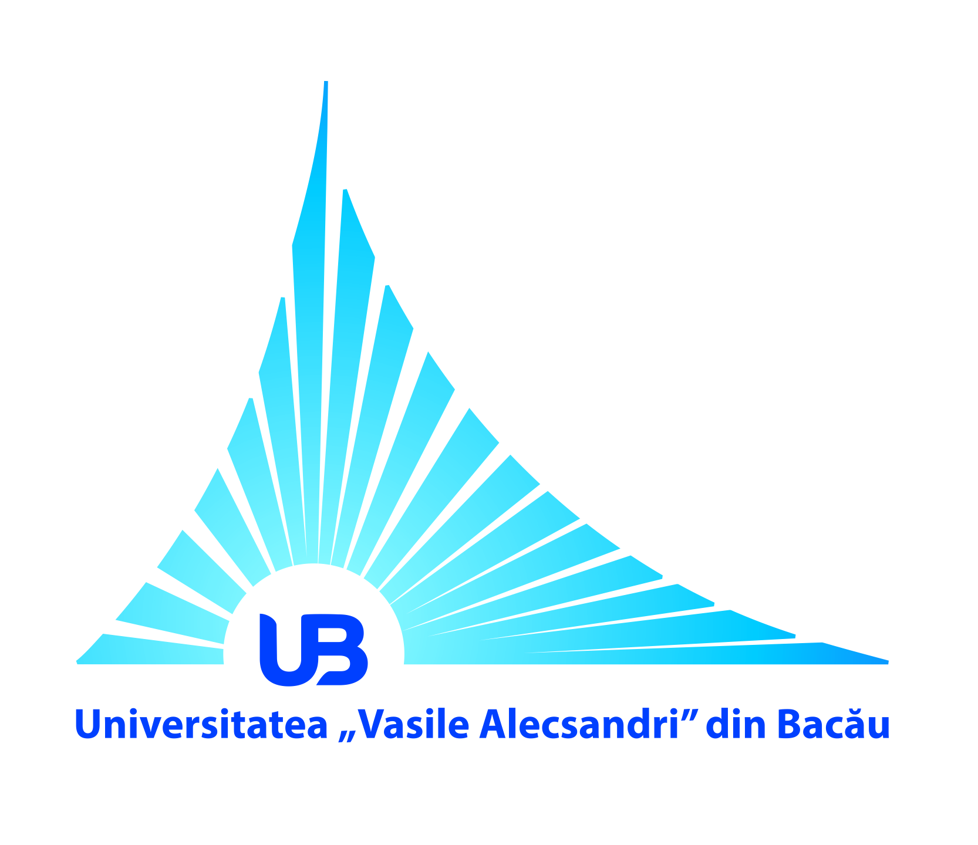 | ROMÂNIA  MINISTERUL EDUCAŢIEI NAȚIONALE  UNIVERSITATEA „VASILE ALECSANDRI” DIN BACĂU  Calea Mărăşeşti, Nr. 157, Bacău 600115  Tel. +40-234-542411, tel./fax +40-234-545753  www.ub.ro; e-mail: rector@ub.ro | 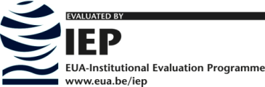  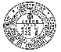

Liga Studenţească organizează evenimentul e-waste
Comunicat de presă

Liga Studențească băcăuană în parteneriat cu Universitatea „Vasile Alecsandri” din Bacău cu sprijinul Asociației RoRec Bacău va organiza, în perioada 24-28 aprilie 2017, un eveniment e-waste ce are ca scop adunarea deșeurilor electrice, a electronicelor, electrocasnicelor și trimiterea acestora în urma colectării la sediul de reciclare.
Acțiunea se va desfășura în incinta Campusului Studențesc Mărășești, locul în care va fi amplasat un container special pentru obiectele reciclabile.
Dacă ai obosit să-ți aglomerezi viața cu obiecte nefolositoare, defecte sau uzate, ajută-te și ajută! Alătură-te nouă în Campusul Mărășești și de ce nu, câștigă!
Vino cu orice produs care funcționa sau încă funcționează, dar nu mai ai nevoie de el și #reciclează

Prorector pentru etica şi imaginea universităţii,
Conf. univ. dr. Cristina CÎRTIŢĂ-BUZOIANU

